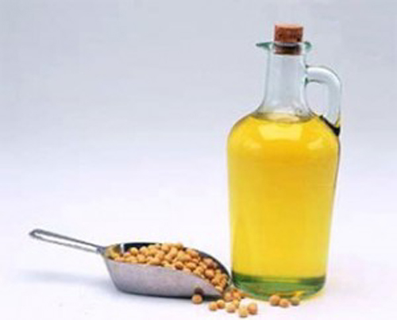

**LDC tiene en la Argentina una sola planta procesadora de soja con terminal portuaria llamada Gral. Lagos y localizada 20 km al sur del puerto de Rosario. En Bunge Argentina con una capacidad teórica de 11200 toneladas por día (3,7 millones de toneladas anuales) pero distribuida en tres plantas distintas.  Le sigue en tercer lugar Vicentín una empresa nacional de capitales con una capacidad de molienda de 10.000 toneladas por día (3,3 millones de toneladas) en dos plantas distintas. En tercer lugar aparece la americana Cargill con una capacidad de molienda de 8.360 toneladas por día (2,75 millones de toneladas anuales), en dos plantas distintas.  
Cargill tiene una planta grande donde procesa 7500 toneladas por día de soja localizada en Puerto San Martín y luego tiene una planta donde procesa tanto girasol como soja localizada en Puerto Quequén.**

**A modo de conclusión, las cuatro principales empresas que procesan aceite de soja en la Argentina (Dreyfus, Bunge, Vicentín y Cargill) con un volumen de molienda diaria de 41.560 mil toneladas (13,7 millones de toneladas anuales) en su conjunto representan el 57% de la capacidad instalada total del país.**